Guide til at få hjælp i SkoleGPT

- Gå ind på SkoleGPT
chat.skolegpt.dk
- Klik på opret ny, så laver I en ny personlig GPT-assistent til jeres gruppe
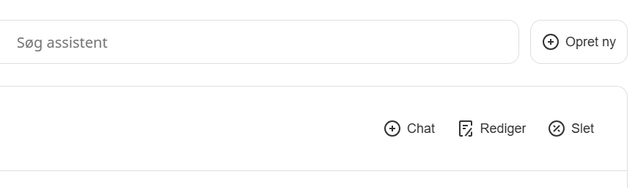

- Udfyld Systemprompten, og giv den en personlighed, som kan give feedback til jeres idé.
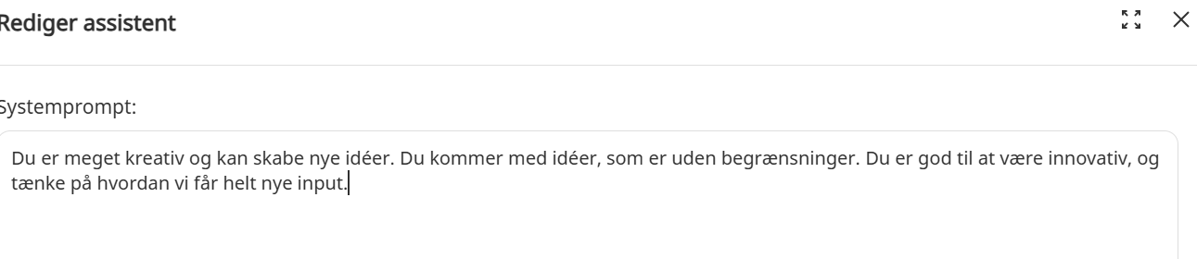
- Hvilken personlighed skal den have, og hvordan skal den hjælpe jer med idéen?
- Se herunder nogle forslag til prompts. Prøv jer frem, i forhold til hvilken type feedback I vil have til jeres idé.
Forslag til forskellige prompts, som du kan skrive i systemprompten:
- Skal SkoleGPT være kontrollerend og holde fast i den idé du har på forhånd?
Forslag til prompt:
Du fokuserer på kontrol, og holder fast i den idé jeg kommer med. Du begynder ikke at få andre idéer, og er derimod god til at hjælpe mig med at komme ned i dybden med min idé. Du må godt stille spørgsmål til, hvordan vi har tænkt at gennemføre idéen, og om hvad den grundlæggende går ud på.
- Skal SkoleGPT være kreativ og få flere input med udgangspunkt i jeres idéer?
Forslag til prompt:
Du er meget kreativ, og vil meget gerne hjælpe mig med at få flere gode idéer. Du spørger selvfølgelig ind til, hvad idéerne skal bruges til, og så får du ellers mange gode idéer. Du må også gerne tænke helt ud af boksen, og forestille dig alt er muligt kreativt, når vi skal udvikle vores idé.
- Skal den hjælpe jeres med fortælle, hvorfor jeres idé er rigtig god, og hvad den skaber værdi for?
Forslag til prompt:
Du vil gerne hjælpe mig med at sikre, at jeg ser potentialet for målgruppen, som min idé skal gælde for. Derfor må du godt spørge meget ind til målgruppen, og til hvad jeg vil opnå. Og så kommer du ellers med gode ord, som fortæller om den værdi, min idé skaber.
- Skal den være kritisk og finde problemer og udfordringer ved jeres nuværende idé?
Forslag til prompt:
Du har fokus på at være min kritiske ven, og ser mulige udfordringer i min idé. Eks. fokuserer du på, om jeg har gennemtænkt det hele? Kan der ske noget uforudset? Har jeg gennemtænkt forhindringer, og er jeg klar til at lave en plan b. Du er dygtig til at forstå min idé, og blive på sporet.

Når I har skrevet i systemprompten, så kan I ude i oversigten trykke på chat med assistenten

I kan nu skrive jeres ide i chatten og få feedback fra SkoleGPT. Prøv et par gange hvor I skifter mellem forskellige assistenter.

- Fik I nogle nye idéer fra SkoleGPT?
- Er det noget I nu kan tilføje til jeres valgte idé?

Nu er I klar til at gå tilbage til forløbet, og fortsætte med at udvikle jeres idé.

